
一、办理时间：
年度汇算时间为2021年3月1日至6月30日。在中国境内无住所的纳税人在2021年3月1日前离境的，可以在离境前办理年度汇算。
二、办理条件：
1、需要办理年度汇算的纳税人
依据税法规定，符合下列情形之一的，纳税人需要办理年度汇算：
(一)已预缴税额大于年度应纳税额且申请退税的;
(二)综合所得收入全年超过12万元且需要补税金额超过400元的。
2、无需办理年度汇算的纳税人
(一)年度汇算需补税但综合所得收入全年不超过12万元的;
(二)年度汇算需补税金额不超过400元的;
(三)已预缴税额与年度应纳税额一致或者不申请退税的。
3、可享受的税前扣除
(一)纳税人及其配偶、未成年子女符合条件的大病医疗支出;
(二)纳税人符合条件的子女教育、继续教育、住房贷款利息或住房租金、赡养老人专项附加扣除，以及减除费用、专项扣除、依法确定的其他扣除;
(三)纳税人符合条件的捐赠支出。
三、办理方式：

我校教职工及在校学生个税汇算清缴业务将统一通过手机下载“个人所得税”APP自行办理。
（一）安装个人所得税APP 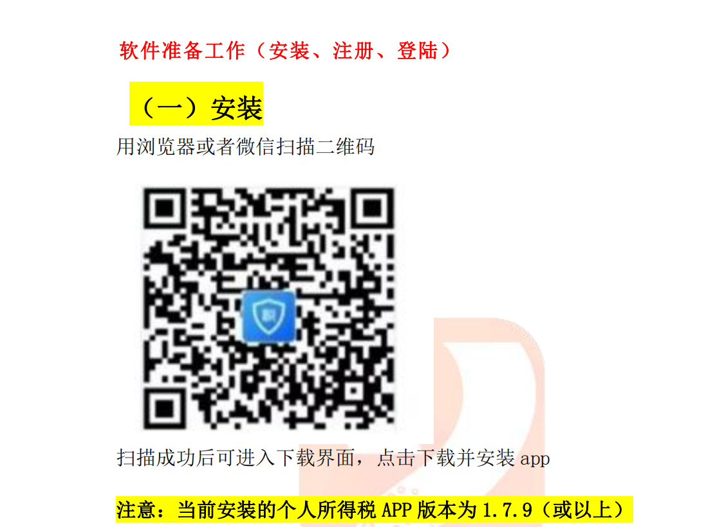
（二）如何在个税APP上完成年度汇算？
登录“个人所得税”APP，从首页中间部位点击【综合所得年度汇算】
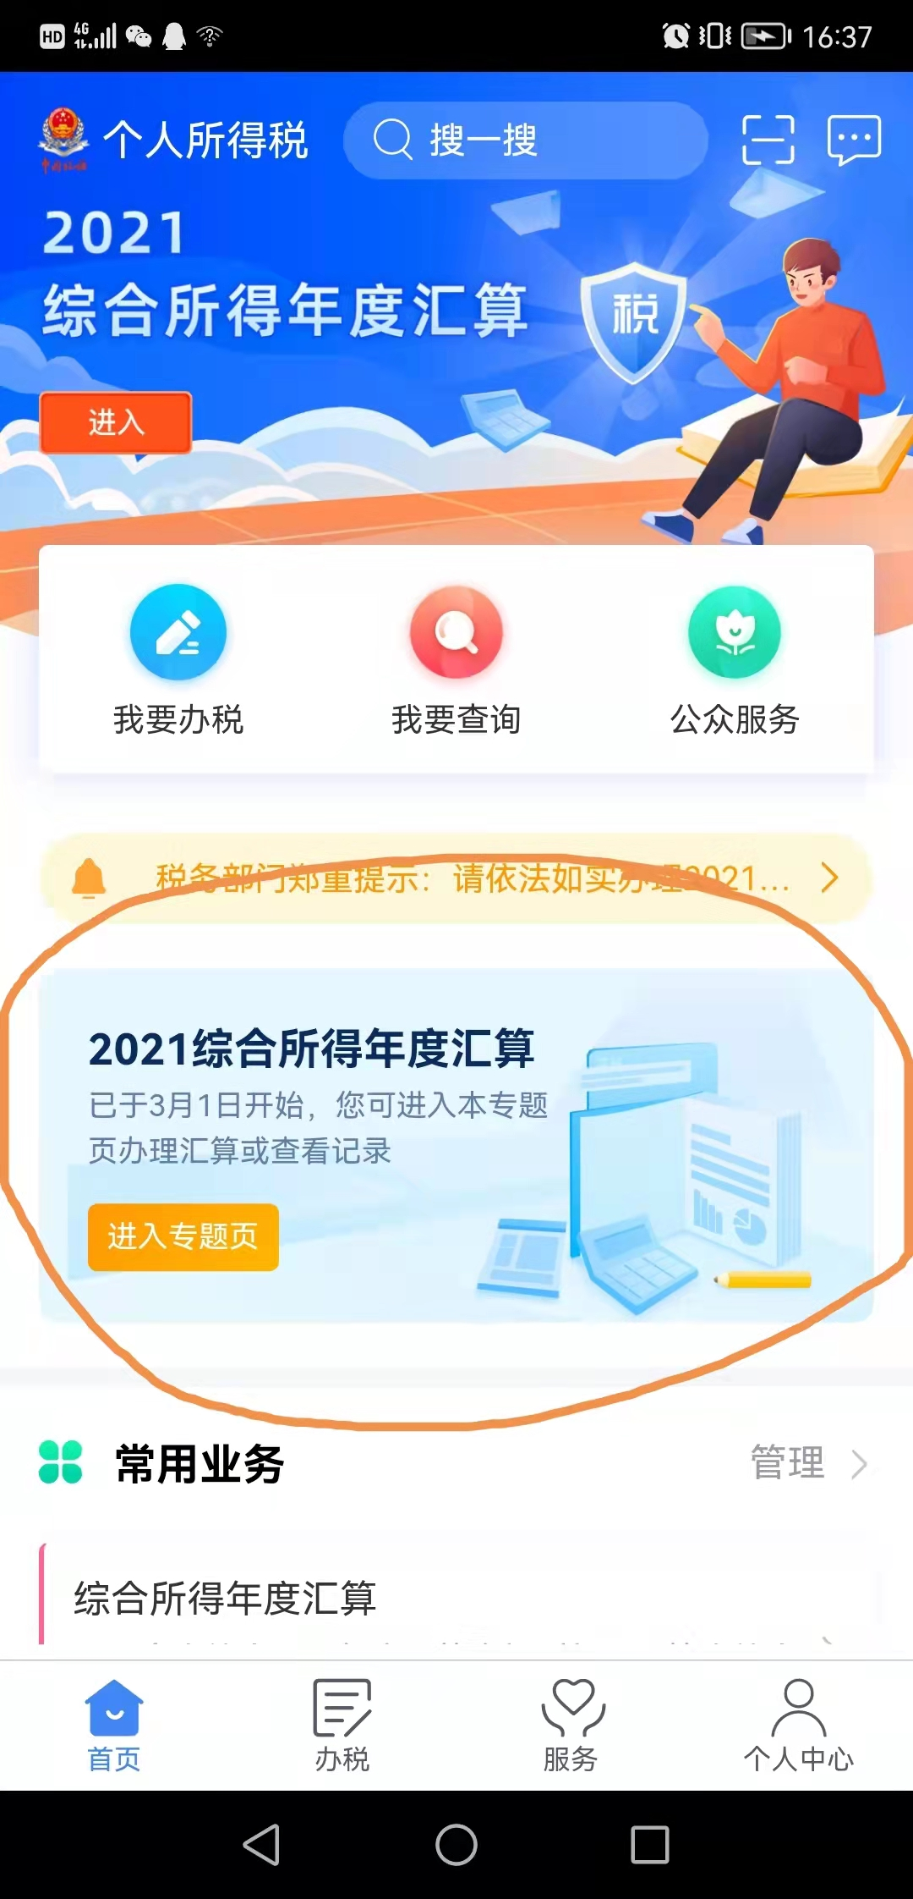
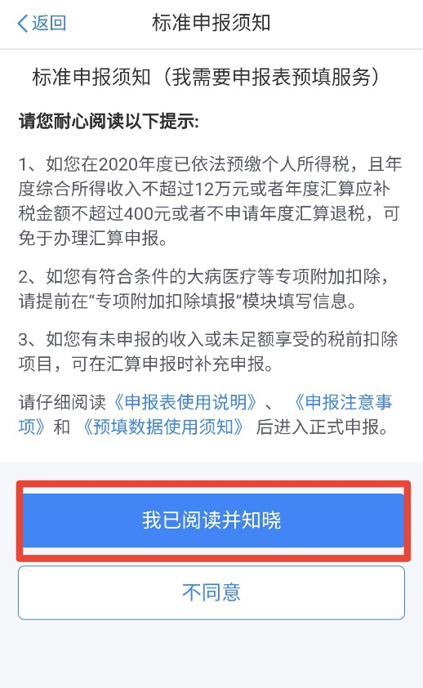

标准申报

1.适用类型
居民个人都可使用标准申报进行年度汇算申报。
- 办理步骤
步骤一：准备申报
从首页中间部位【2020综合所得年度汇算】-【开始申报入；

进入申报界面，选择【我需要申报表预填服务】后，点击【开始申报】，在标准申报须知界面，点击【我已阅读并知晓】。
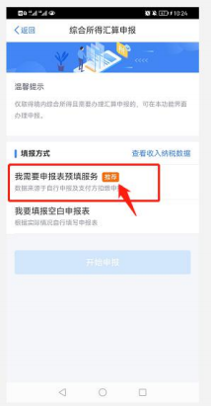
国家税务总局福州市仓山税务局
福建船政交通职业学院
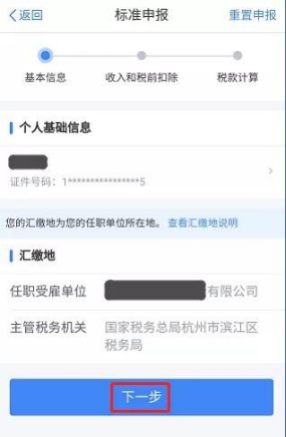
步骤二：确认基本信息
在【标准申报】界面，确认以下信息：
【个人基础信息】确认“姓名”、“身份证件号码”无误；
【汇缴地】确认【任职受雇单位】填写了“福建船政交通职业学院”，【主管税务机关】填写了“国家税务总局福州市仓山税务局”；
点击【下一步】。
步骤三 生成和确认申报表信息
系统将自动归集您在纳税年度的收入纳税数据，并直接预填至相应申报栏次。您可点击对应项目，进入详情界面核对。若已确认没有要修改的事项，可直接点击【下一步】，提交申报进行缴款或退税。若需要修改已预填的申报数据，可修改对应明细表或附表。

温馨提示：

1.核对【收入（元）】下的“工资薪金”、“劳务报酬”等金额是否正确。
2.核对【费用、免除收入和税前扣除】下的“费用”、“免税收入”、“减除费用”、“专项附加扣除”、“其他扣除项目”内的各项数据是否完整正确。
（1）核实2021年度专项附加扣除信息，确保年度汇算足额抵扣。
①如果您2021年有符合条件的专项附加扣除信息（包括子女教育、住房贷款利息、住房租金、赡养老人、继续教育、大病医疗等）尚未填报，请登录“个人所得税”APP，在【常用业务】点击【专项附加扣除填报】补填信息；
②如果您2021年度填报的专项附加扣除信息有误，请登录“个人所得税”APP，在【常用业务】点击【专项附加扣除信息查询】，选择【年份】为2021年，查看相关信息后进行修改或作废。
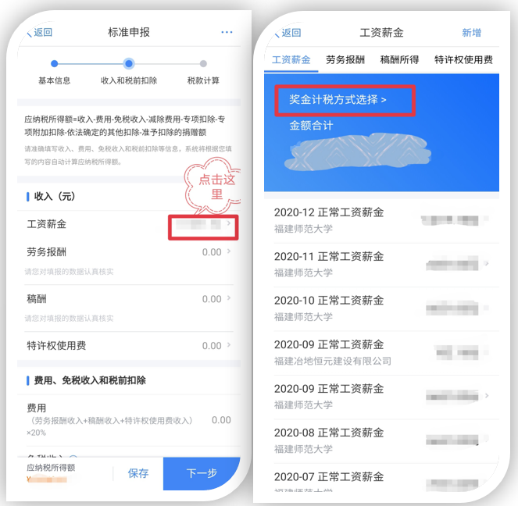
- 系统不自动带入综合所得中的“劳务报酬所得”、“稿酬所得”等。若您有“劳务报酬所得项目”，请点击【劳务报酬】，再点击页面右上角【新增】，选择通过【查询导入】或【手工填写】完善劳务报酬所得收入情况（稿酬所得参照以上操作）。

- 特别注意“年终一次性奖金”计税方式的选择，因为不同计税方式会导致税额不同，您在正式提交申报前可比较选择最优计税方式。具体方法为：点击“工资薪金”进入【奖金计税方式选择】，可选择将奖金【全部并入综合所得计税】，或选择【单独计税】，点击【确定】然后返回申报界面查看不同计税结果。

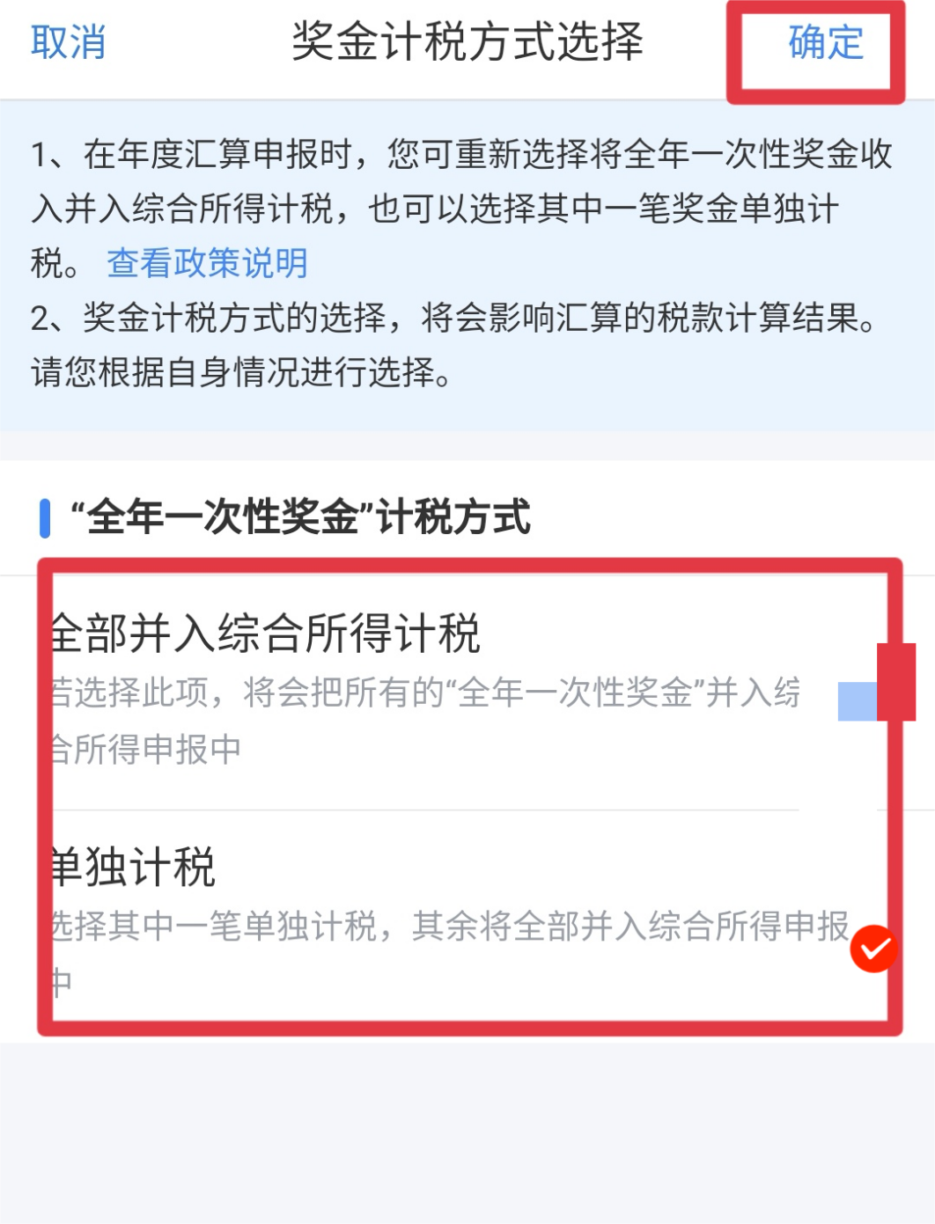

个人可以在申报提交前，先后将“全年一次性奖金”计税方式选择为 “全部并入综合所得计税”、“单独计税”方式，看看哪一种方式下“应补退税金额”对自己比较有利（即：退税更多、或者补税更少）。

先选择“全部并入综合所得计税”，再审核各项减除费用等其他内容， 审核无误后点击下一步，查看应退补税金额是多少，并记下来！（切记不 要着急马上提交申报及退补税金额）
再选择“单独计算”，再审核各项减除费用等其他内容，审核无误后点 击下一步，查看应退补税金额是多少，并记下来！
（两种方式对比后，找到比较有利的哪一种申报，并完成退补税）
若确认无误，则先点击【保存】，再点击【提交申报】。
步骤四 税款计算

在此界面，请您再次核对”应纳税额“、”减免税额“、”已缴税额“，若有错误，则点击【返回】进行修改；
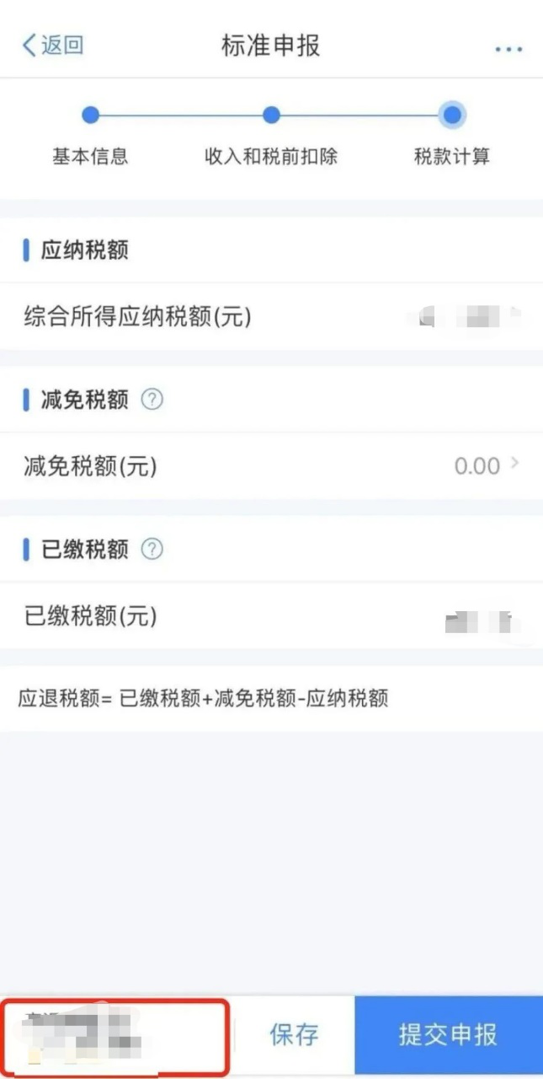

1.享受免申报
若您收入不足12万元且有应补税额，或收入超出12万元但应补税额≤400元，申报提交后无需缴款，点击【享受免申报】。
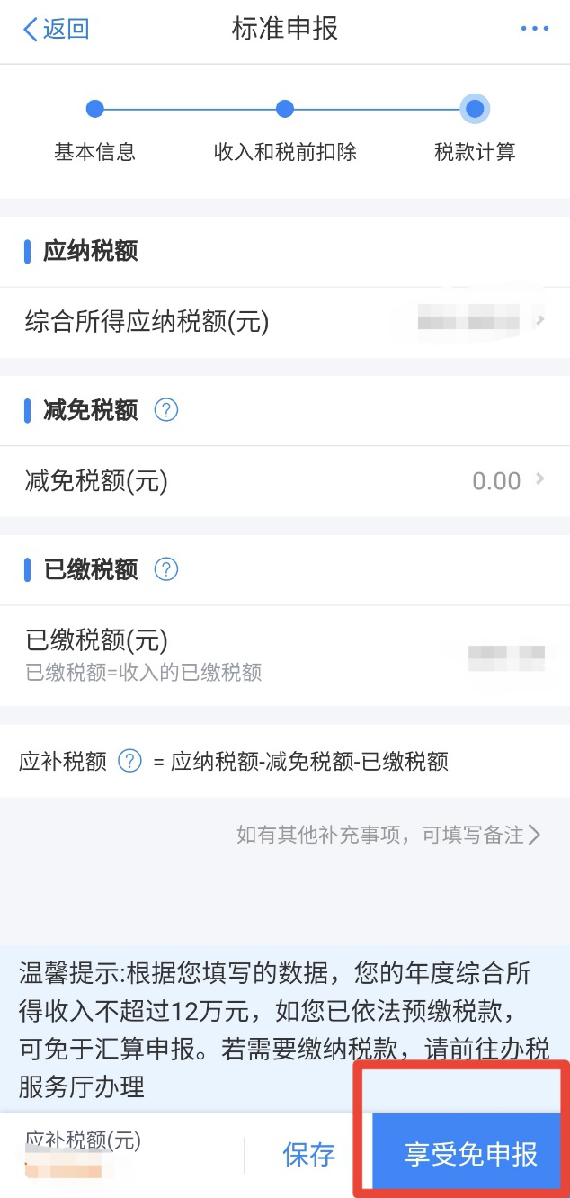

2.缴税
若您存在应补税额但不符合免申报，可点击【立即缴税】。
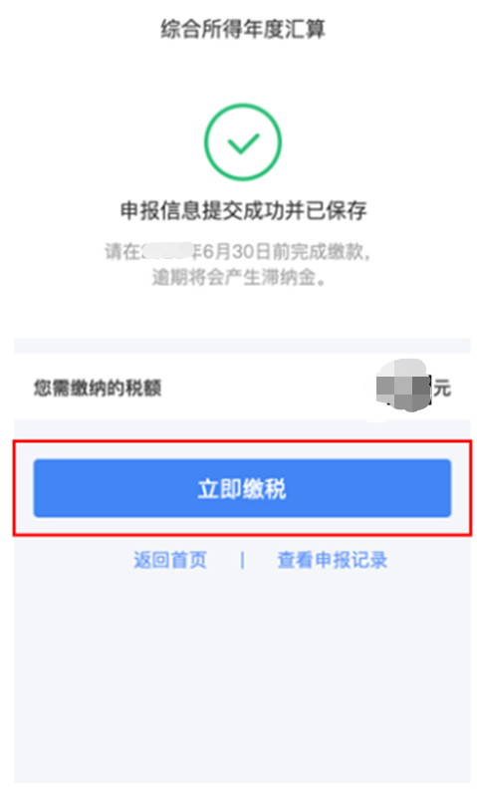
3.申请退税
若您存在多缴税款，可点击【申请退税】。进入银行卡选择界面，选择银行卡后提交退税申请。
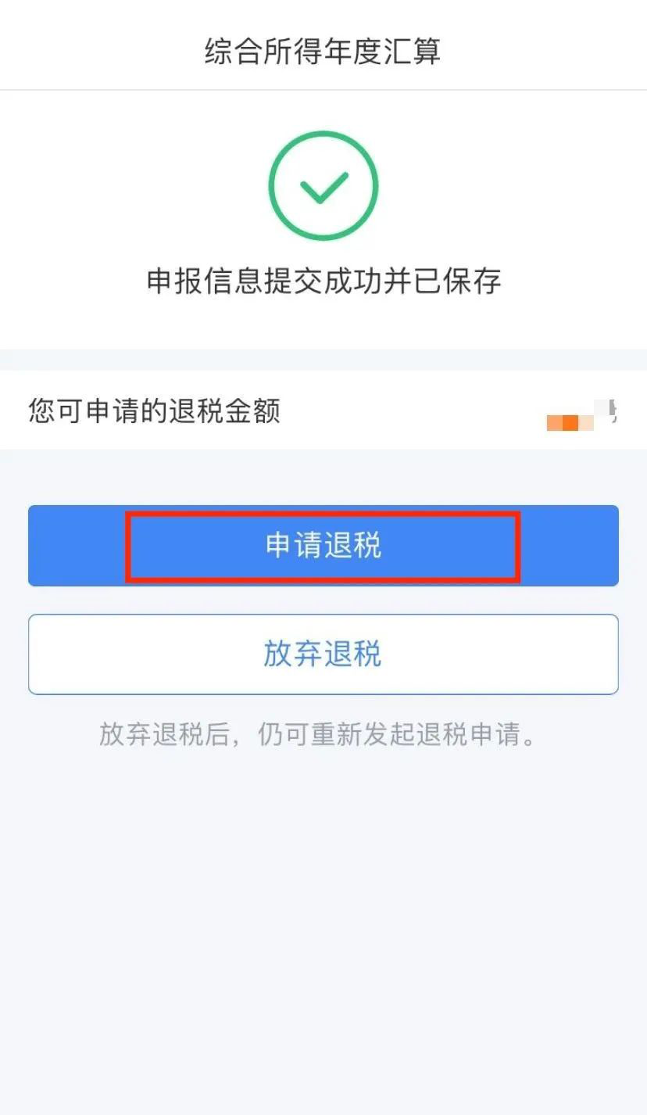
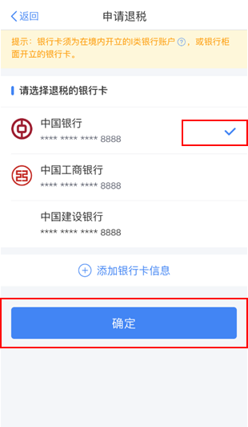

4.然后补税或者等待退税就可以了，是不是很简单呢？快点行动起 来，亲自操作下吧~
